Книга предназначена для любопытных и любознательных учеников начальных классов, изучающих английский язык.

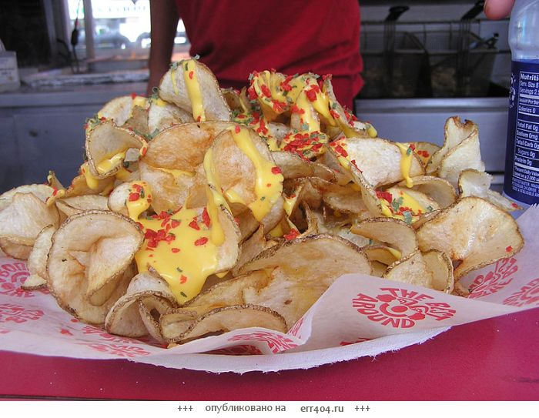

(от chip —стружка) — закуска, представляющая собой тонкие ломтики картофеля, реже — других корнеплодов или различных плодов, как правило, обжаренных в масле (фритюре). Продаётся как готовый к употреблению продукт питания.
Считается, что чипсы случайно придумал Джордж Крам.
24 августа 1853 года, на курорте Саратога-Спрингс (США), работая шеф-поваром фешенебельного ресторана гостиницы Moon Lake Lodge. По легенде, одним из фирменных рецептов ресторана Moon Lake Lodge был «картофель фри». Однажды на ужине железнодорожный магнат Вандербильт вернул жареный картофель на кухню, пожаловавшись на то, что он «слишком толстый». Шеф-повар, Крам, решил подшутить над магнатом, нарезал картофель буквально бумажной толщины и обжарил. Но блюдо понравилось магнату и его друзьям. Рецепт прозвали «Чипсы Саратога».

1739 год. Мир узнал крекеры. По иронии судьбы, творцом современных крекеров был не повар и даже не гурман - любитель, а религиозный проповедник. Американец Сильвестер Грэм стал автором теории, согласно которой переедание ведет к появлению излишнего веса, который, в свою очередь, является причиной многих болезней. Чтобы избежать ожирения, Грэм предлагал полностью отказаться от употребления мяса. Кроме того, Грэм занялся бизнесом - он начал выпускать крекеры. Печенье, которое изготавливалось из муки грубого помола. Печенье получается хрустящим, а по-английски «трещать» значит crack, поэтому его и назвали крекер.

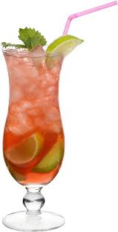
Коктейль – это всем хорошо известный напиток. Есть много версий о том, как произошло это слово. Я расскажу только 3 версии.
Первая версия – некоторые люди утверждают, что этот напиток назван в честь магазина, куда привезли первый коктейль.
Вторая версия гласит о том, что это слово пришло из французского языка. Там есть похожее слово, которое звучит «когейтель» и переводится «рюмка».
Нам для запоминания английских слов больше полезна третья версия – первый коктейль был разноцветным и тем самым был похож на петушиный хвост. Поэтому cock – это значит «петух», а tail – «хвост».

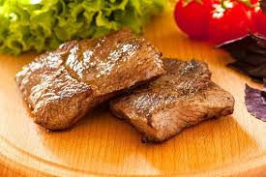
Кто из вас не пробовал бифштекс? А вы знаете, что первый бифштекс был приготовленв 1711 году в Англии. С тех пор он стал самым распространенным блюдом в этой стране. Бифштекс – это быстро обжаренный кусок говяжьего мяса, в общем, так это слово и переводится с английского язык: beef – говядина, steaks - куски.

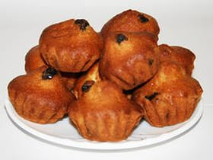
Кекс – это очень сдобный хлеб, невероятно популярное кондитерское изделие с различными наполнителями. История возникновения кекса относится к временам Древнего Рима. В то время это было лакомство из смеси граната, ореха, изюма и других ингредиентов с ячменным пюре. На протяжении столетий рецепт кекса изменялся в соответствии с традициями стран, где он появлялся, поэтому вскоре появились маффины, штолены, бисквиты и т.д. Вообще считается, сто наилучший размер для кекса – это небольшие круглые формы, рассчитанные на одну чашку горячего чая или ароматного кофе. С английского языка это слово переводится как «пирожные». По современному рецепту приготовления кекса, выпекают его обычно из дрожжевого или бисквитного теста. Наиболее распространенными начинками являются любые орехи, сухофрукты, джемы, варенья, свежие фрукты и даже овощи.

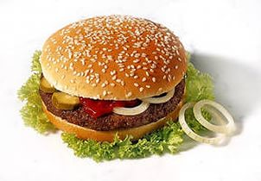
Гамбургер появился на рубеже 19-20 веков. И это было не случайно: быстро развивалась промышленность, и у человека оставалось все меньше времени на приготовление пищи, а также на ее употребление.
Американцы утверждают, что они первыми соединили два ломтика хлеба и ветчину (ham - ветчина) в «гамбургер сэндвич». Затем они добавили к такому бутерброду лук, салат и нарезанные соленые огурчики. С изобретением мясорубки вместо ветчины в гамбургер стали класть котлету из говяжьего фарша. Именно в таком виде он известен сейчас. Постепенно гамбургер стал легко ассоциироваться с Соединенными Штатами.

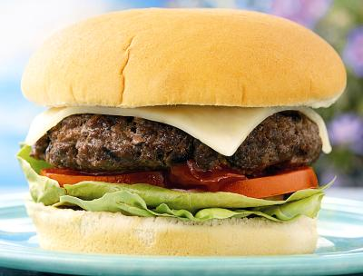
Чизбургер – это бутерброд. В переводе с английского cheese – сыр. То есть, это бутерброд с сыром. У этого слова очень интересная история. В 20-х годах прошлого столетия Лионель Штенбергер, шеф одной из закусочных, пережарил гамбургер, и, чтобы скрыть этот конфуз, он замаскировал гамбургер, положив на него сверху небольшой кусочек сыра. Как ни странно, такой вариант гамбургера очень понравился посетителю. Так и появился новый вид гамбургера, который, благодаря добавлению сыра, получил название чизбургер.

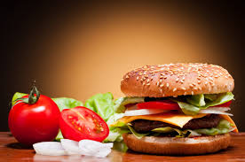
Фаст - фуд – это вредная еда. С английского это слово переводится «быстрая еда». Фаст-фуд появился в 1920 году. Его приготовила молодая компания «Белый замок». Любопытно, что одним из национальных блюд Канады является блюдо из картофеля фри под названием Путин, правда, с ударением на последний слог. К президенту Владимиру Путину это блюдо никакого отношения не имеет.

Будущий создатель современного контейнера появился на свет в 1914 году в Северной Каролине в фермерской семье и был назван Малкольмом Маклином. Когда мальчик достаточно вырос, он нашёл работу заправщика на бензоколонке. Он купил себе свой первый грузовой автомобиль и начал возить грузы в порт. Денег он получал очень мало. Однажды с раздражением наблюдал за погрузкой своего груза. И тогда ему пришла в голову идея сделать контейнер.
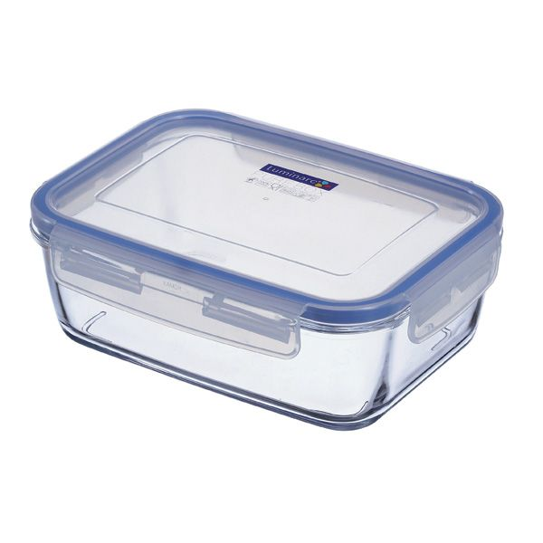

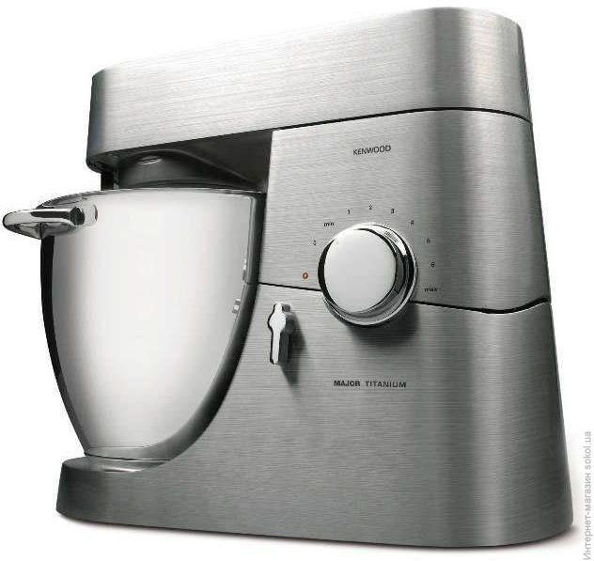
Комбайн - это прибор, который делает несколько действий одновременно. Например: он срезает колосья, перемешивает и отделяет шелуху от зёрен. Первый комбайн появился в 1928 году. Комбайн бывает ещё и кухонный. Он тоже делает несколько действий одновременно. Комбайны - они разные, но их объединяет то, что они делают несколько действий одновременно.

Миксер – это кухонный прибор.
Слово миксер произошло от английского глагола «mix», что означает «смешивать, мешать, перемешивать». Сначала вместо миксеров пользовались венчиком., который в 1870 году придумал Тернер Вильямс. Немного позже инженер Герберт Джонсон придумал миксер. Он был очень громоздкий и весил примерно 30 килограмм, к тому же был неудобным. Сейчас миксер – это небольшой, удобный кухонный инструмент, который имеет множество насадок и может выполнять самые разнообразные операции. И, конечно же, весят они уже намного меньше.

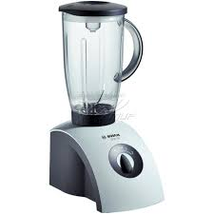
Блендер – это кухонный прибор. Он нужен для измельчения пищи. С английского языка это слово переводится «смешивать». Блендер изобрёл в 1922 году Стивен Поплавски.Он был первым, кто поставил крутящиймся нож на дне контейнера. Он использовал этот прибор для приготовления содовых газированных напитков. В 1935 году Фред Осиус улучшил идею Поплавского и изобрел современный блендер.
Многие не видят разницы между миксером и блендером. И действительно, ее практически нет. За исключением того, что у миксера всегда два вращающихся венчика, а у блендера – только один.

Слово «смайлик» произошло от английского слова smile - значит «улыбаться». Первый смайлик придумал в 1932 году Брейн Вейн. Он выглядел так: знак равно и скобка. =) – примерно так. Если смайлик перевернуть, то получится забавная рожица, которая улыбается.

Слово «лайк» мы часто используем в социальных сетях. Мы там лайкаем фотографии, которые нам понравились. В переводе с английского «like» значит «любить, нравиться». Но будьте с этим словом осторожны, потому что слово «like» - многозначное слово, и часто в сочетании с другими словами оно переводится по-другому.

Футбол – это хорошо известный вид спорта. Его родиной является Англия. Им занимаются в основном мальчишки и мужчины. Но не только они! Занимаются ещё и девчонки. Слово футбол произошло от двух английских слов: foot и ball. Foot – ступня, а ball – мяч. То есть, когда мы играем в эту игру, мы ступнёй бьём мяч и хотим попасть в ворота.

Баскетбол – это игра, в которую играют мужчины и женщины. Баскетбол состоит из двух английских слов: basket и ball. «Basket» переводится как корзина, а «ball» - мяч. То есть когда мы играем в эту игру, мы пытаемся мяч забросить в корзину. Есть легенда, что эту игру придумал тренер. Он преподавал физкультуру в старших классах. И когда оставалось время, он играл с детьми в разные игры. Но однажды в его голову пришла мысль придумать игру. Так и появился баскетбол.

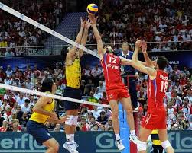

Появился волейбол в США в 1895 году. Придумал его пастор Уильям Морган – он был преподавателям колледжа. Он же и предложил называть так эту игру, что в переводе с английского языка означает «летящий мяч», ведь volley – «отбивать на лету», а ball – «мяч». В 1900 году появились первые правила волейбола.

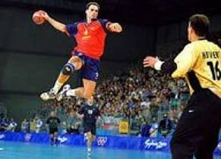

ГАНДБОЛ - ручной мяч, спортивная командная игра на площадке с мячом, который передают руками партнерам; цель - поразить ворота соперника из-за шестиметровой зоны перед ними. И хотя гандбол зародился в Дании в 1898 году, название у него представляет интерес именно для изучения английского языка, потому что это слово получилось путем сложения двух английских hand+ball, то есть рука+мяч. В России первые матчи по гандболу стали проводить в начале 1920-х гг. А сейчас эта игра в программе Олимпийских игр.

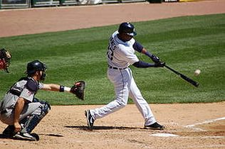

Это командная спортивная игра. В соревнованиях принимают участие 2 команды по 9 человек (если это американский бейсбол) или по 11 человек (уэльский бейсбол). Игра очень похожа на русскую лапту. И недаром, ведь так же как и в игре в лапту на поле есть «дом, место, где можно отдыхать». По-английски это означает «base». А играют в эту игру мячом («ball»). Вот так и появилось это слово и в русском языке Родина этой игры – Англия, где уже в 1845 году установлены правила игры, которыми пользуются до сих пор.

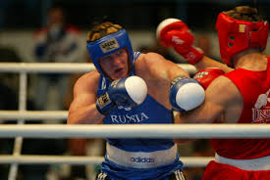

Бокс – это спортивное единоборство, кулачный бой в специальных мягких перчатках. Родина этого вида спорта - Англия 16 – 17 века. С английского языка это слово переводится «удар». Однако это слово многозначное. У него есть ещё одно значение - «коробка».

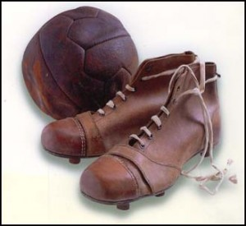
Бутсы были придуманы в 1525 году Корнелиусом Джонсоном. Он их сделал по приказу заядлого игрока в мяч английского короля Генриха VIII. Король, играя в мяч, получил травму, и ему пришла в голову идея с бутсами. О них мало что известно, потому что те самые первые бутсы не сохранились. Известно только, что они были очень тяжелыми и сшиты из кожи. С английского языка слово бутсы переводится «сапоги». После Генриха еще очень долгое время играли кто в чем хотел. Но игроки придумывали хитрости – прибивали на подошву обуви гвозди, металлические пластинки и другие приспособления, чтобы лучше держать равновесие на поле. Но в 1863 году появилось правило № 13, в котором говорилось: никто не должен играть в сапогах, в которых выступают, гвозди, железные пластины и прочее, поскольку это влияет на здоровье игроков. Сейчас бутсы изготавливают из тонкого и очень прочного хрома, а весят они не больше 460 грамм. В бутсах в основном 6 шипов.

Когда мы находимся на соревнованиях, мы часто слышим фразу «На старт, внимание, марш!». Так вот, слово старт, оказывается, тоже пришло к нам из английского языка. С английского языка слово start переводится «начало, начинать». То есть когда говорят эту фразу, спортсмены должны приготовиться и начать движение.

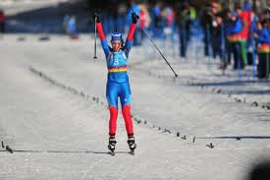
Финиш – это тот момент, когда заканчивается какое-то действие, например, лыжник завершает гонку и приближается к конечной точке. Это слово пришло к нам тоже из английского языка. Finish означает «конец, заканчивать».

Слово goal переводится с английского языка – цель. Когда мы играем в футбол, мы стараемся забить гол в ворота. То есть, попасть в цель.

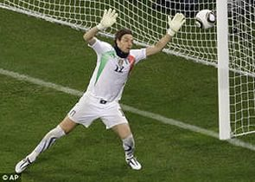
Член футбольной или хоккейной команды, непосредственно защищающий ворота от противника, то же самое, что и вратарь. Дословный перевод этого сложного слова означает: goal+keeper = гол, цель+ держать, то есть удерживающий ворота от гола, от цели.

Форвард – это игрок футбольной или хоккейной команды, который играет в передней линии, то есть нападающий. И недаром его называют именно так, ведь в переводе с английского языка слово «forward» означает «вперед».

Сёрфинг - это достаточно молодой вид спорта. Им занимаются женщины и мужчины. Они скользят по волнам на деревянной доске, но лучше - на пробковой. Но если волны не будет, то они не смогут заниматься этим видом спорта. Сёрфинг произошло от английского слова surf - прибой. Прибой - это когда волна стукается о берег.

Сноуборд тоже состоит из двух английских слов: snow и board. «Snow» означает снег, а «board» - доска. Сноуборд эта такая доска, на которой люди спускаются по снежному холму. Раньше сноуборд был просто забавой для молодёжи. Но потом стали проводиться соревнования.

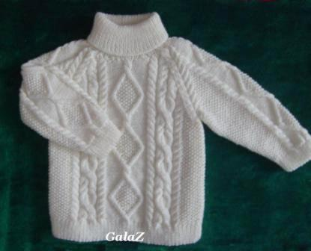
Свитер - это вязаная кофта, которая плотно облегает тело. Есть легенда, что свитер придумал доктор для своих пациентов для того, чтобы, когда они надевали свитер, они потели. И от этого у них проходила простуда. А ещё есть другая легенда, согласно которой свитер придумали спортсмены для того, чтобы потеть на тренировках. Свитер произошло от английского слова «sweat» – потеть.

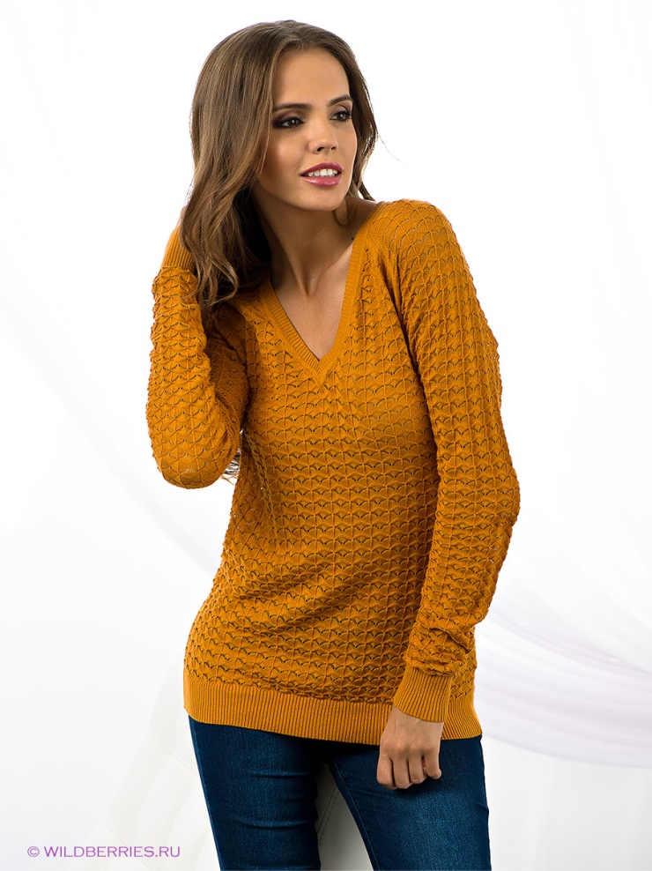

Слово «пуловер» произошло от английского словосочетания pull и over. Слово pull означает натягивать, а over - cверху. Согласно легенде первый пуловер связала жена своему мужу – рыбаку, чтобы он не мёрз, когда рыбачил. Но пуловер одевали не только рыбаки, но и моряки, чтобы им не было холодно.

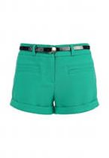
Как толкует словарь, шорты – это укороченные брюки, удобные для летнего отдыха. Шорты старше брюк! Уж так повелось, что сначала все люди ходили в юбках. Затем к древним дизайнерам пришла мысль сделать разрез посередине и сшить части ткани. Так юбка перестала ограничивать ноги при ходьбе. Но это еще были не шорты. История происхождения шорт только начиналась. Сначала появились укороченные свободные брюки ниже колена, затем еще короче – бермуды. И только в начале 20-х годов прошлого века стали носить шорты и даже в журналах мод печатать фотографии с различными фасонами шорт. Это и мини-шорты, и капри, и бриджи, и конечно же, классические шорты.

Катер – это такое небольшое судно. На нём катаются люди по реке. Слово катер произошло от английского глагола cut, что означает «резать, разрезать». То есть когда катер плывёт по реке, он своим носом режет волны. Раньше у катера было от 8 до 14 вёсел. Потом их стало всего лишь 2. А сейчас встречаются катера, которые работают на моторах.

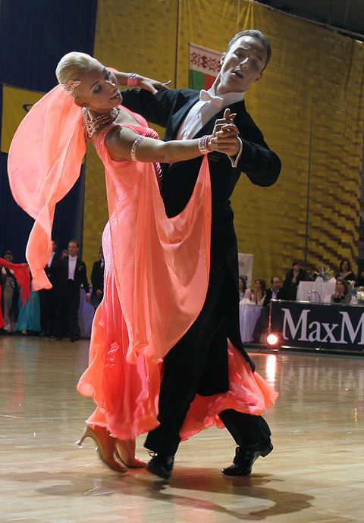
Квикстеп – это бальный танец. С английского языка это слово переводится «быстрый шаг». Речь идет о танце, который в соответствии с его живым ритмом требует от исполнителей легкости, подвижности. Квикстеп появился в Нью-Йорке в 1923 году. Первым, кто исполнил этот танец, были африканские танцоры. Они танцевали очень быстро, и поэтому появился этот танец.

Твист – это танец. С английского языка это слово переводится «крутить, закручивать».
Существует несколько версий об авторе этого танца. Согласно одной из них, этот танец придумал Чебби Чекер, который был певцом и танцором. Согласно другой версии, этот танец придумал Х.Баллард, известный в 1960-х годах музыкант США. Как бы то ни было, но танец очень быстро стал популярным.

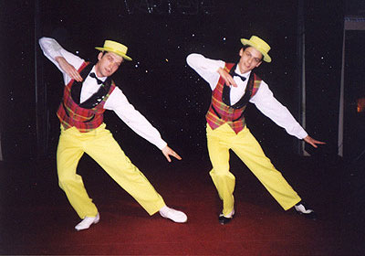
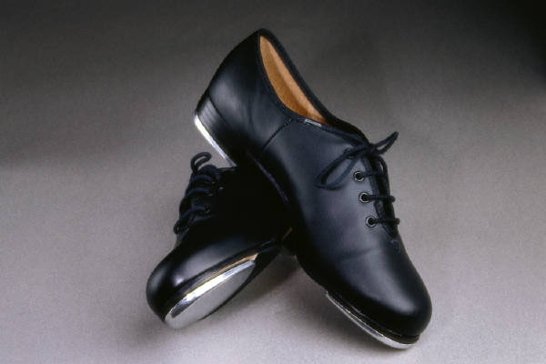
Степ является разновидностью танцев, особенностью которой считается ударная ритмическая работа ног. «Степ» с английского языка переводится как «шаг». Степ обычно исполняется в специальной обуви, которая дает звонкий стучащий звук. Основателями жанра считаются братья Николас, Сэмми Дэвис-младший, Билл Робинсон, они использовали для исполнения дубовый пол и твердую подошву. Степ появился на свет благодаря смешению афроамериканского и ирландского танцев. Особую популярность получил в Соединенных штатах и, на рубеже 19-20-го веков, выделился как новый танец. Еще одно его ещё название - чечётка.

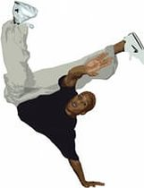
В конце 60-х – начале 70-х годов прошлого века появились люди, которые стали своеобразно двигаться под музыку. Такое явление впервые произошло в Нью-Йорке, а точнее в самом опасном его районе – в Южном Бронксе. Так родился танец, в котором люди стали сочетать падение на землю с элементами вращения. Движения этого танца выглядят как бы ломаными, отсюда и его название – «break», что в переводе с английского означает «ломать». Многие исполнители брейка зацикливались на каком-нибудь одном движении, и строили весь танец именно на похожих движениях. Однако это неверный способ танцевать. Настоящий танцор брейка, по их собственному мнению, должен уметь все.

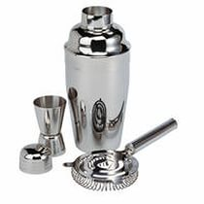

Что общего между популярным в свое время танцем «шейк» и инструментом бармена для приготовления коктейля «шейкером»? Конечно, оба эти слова созвучны, потому что произошли от одного и того же английского глагола – «shake», что означает «трясти». И действительно, когда танцуют шейк, то главное движение его исполнителей – потрясывание плечами на протяжении всего танца. А шейкер в руках бармена, если его трясти необходимое количество минут и с необходимой интенсивностью, делает из различных ингредиентов вкуснейшие коктейли.

У нас в Саяногорске есть офис, над которым висит вывеска «Клининговые услуги». Человеку, не владеющему английским языком, сразу непонятно, чем же занимается эта кампания и что за услуги она оказывает. Но если вы со школьной скамьи запомнили хорошо значение слова «clean», то без труда поймете, что кампания занимается неплохим делом: моет, чистит, наводит порядок в Вашем доме, квартире и т.д. Потому что значение слова «clean» - «чистый». Кстати, под основным названием офиса это же и написано…

В 80-х – 90-х годах прошлого века по всей нашей стране стали открываться магазины с таким названием. Что же в них продавали, да и продают сейчас? В то время это было совершенно непонятно, даже вывески только на английском языке. Оказывается, это сеть магазинов, где продают подержанные вещи, в основном это одежда. Поносил сам, надоела вещь, а выбросить жалко. Вот и пусть она послужит кому-то еще. Да и если переводить дословно название магазина, получим «вторая рука», то есть вещи уже были в чьих-то руках. А теперь могут попасть к вам.

